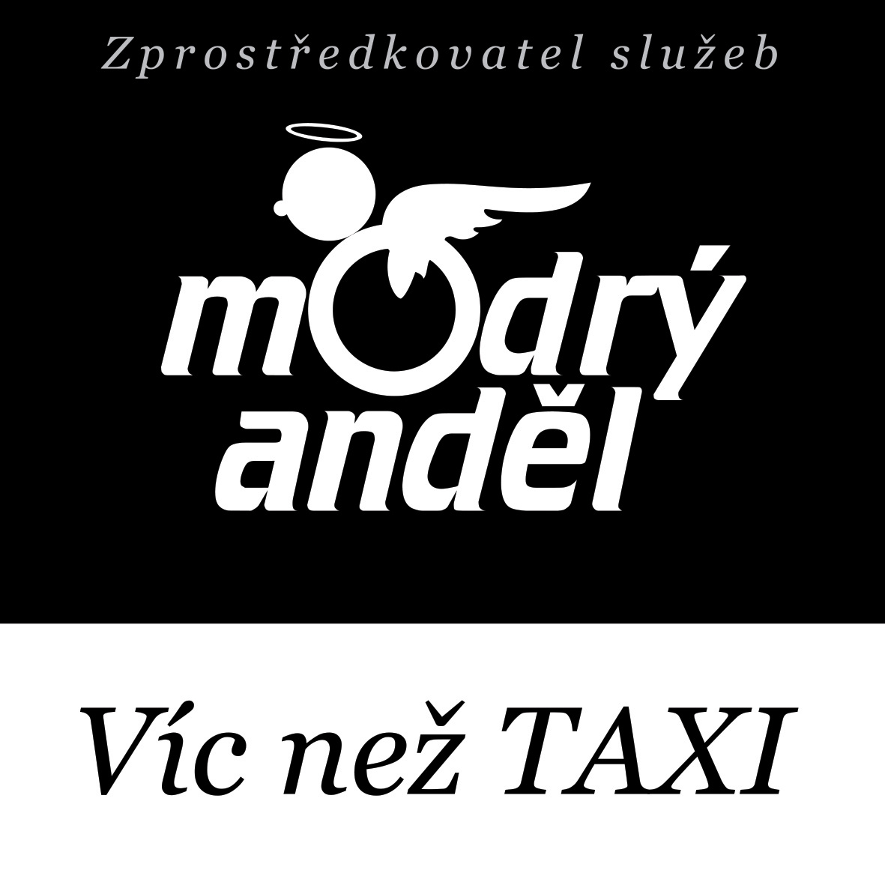Obchodní společnost **MODRÝ ANDĚL s.r.o., IČ: 272 18 422,**  
se sídlem **Českomoravská 1181/21, Libeň, 190 00 Praha 9**,  
**zapsaná v obchodním rejstříku, vedeném Městským soudem v Praze, oddíl C, vložka 105306**,  
(níže v této smlouvě i ve smluvních podmínkách označována již jen jako „**MODRÝ ANDĚL**“)

*Smlouva o spolupráci a vzájemném poskytování služeb č. XXX*

a

obchodní společnost: **Česká filharmonie**

IČ:  **000 23 264**

se sídlem: **Alšovo nábřeží 79/12, Staré Město, 110 00 Praha**

právní forma: **Příspěvková organizace**

Institucionální sektor: **Ústřední vládní instituce**

(dále jen „Zájemce“)

společnost je zastoupena panem Davidem Marečkem, generálním ředitelem

kontaktní osoba pro el. korespondenci, vč. zasílání faktu: Leoš Drábek

e-mailová adresa: XXX

telefonní číslo: XXX

pověřená osoba v roli administrátora firemního účtu: Leoš Drábek

e-mailová adresa: XXX

telefonní číslo: XXX



přihlašovací údaje k elektronické verzi smluvních podmínek: login XXX, heslo XXX

(níže v této smlouvě i ve smluvních podmínkách označována již jen jako jen „**Zájemce**“)

**uzavírají tímto**

v souladu s ust. § 1746 odst. 2 zák. č. 89/2012 Sb., občanského zákoníku,

**Smlouvu o spolupráci a vzájemném poskytování služeb č. XXX**

(ve smluvních podmínkách jen „Smlouva“),

**I.**

**jejímž předmětem je** činnost MODRÉHO ANDĚLA směřující k tomu, aby Zájemce mohl uzavřít s příslušnými dodavateli přepravních služeb (níže v této smlouvě i ve smluvních podmínkách jen „Dodavatel“ nebo „Dodavatelé“) jednotlivé smlouvy o přepravě, jejichž předmětem je poskytování přepravních služeb v rámci nepravidelné a nehromadné osobní přepravy, taxislužby a přepravy vozů ze strany těchto Dodavatelů dle potřeb Zájemce (ve smluvních podmínkách jen „Přepravní služby“).

**II.**

Smlouva se uzavírá na dobu XXX.

**Smlouva nabývá platnosti dnem podpisu oběma smluvními stranami a účinnosti uveřejněním v registru smluv podle zákona č. 340/2015 Sb., ve znění pozdějších předpisů. Uveřejnění zajistí Zájemce.**

**III.**

Podrobná úprava práv a povinností obou smluvních stran je obsažena ve smluvních podmínkách, jejichž aktuální znění je přílohou této smlouvy, a je zároveň přístupné na XXX, přičemž strany se dohodly na následujících doplňcích či výjimkách ze smluvních podmínek *):

**IV.**

Zájemce svým podpisem níže potvrzuje, že si nejen základní ujednání Smlouvy uvedená na této listině, ale i celý text smluvních podmínek přečetl a seznámil se s ním, že jejímu a jejich obsahu porozuměl a souhlasí s ním, a že se jedná o projev jeho pravé a svobodné vůle prosté omylu a tísně.

V Praze dne 1. března 2018 V Praze dne 1. března 2018

Za MODRÝ ANDĚL s.r.o.: Za Zájemce:

................................................. ..................................................

Monika Barcalová MgA. David Mareček, Ph. D.

**MODRÝ ANDĚL s.r.o. Česká filharmonie**

*) V případě uvedení výjimky či doplňku, jejichž znění je v rozporu s některým ujednáním smluvních podmínek, resp. určité ujednání smluvních podmínek bude uvedenou výjimkou či doplňkem upraveno tak, že vedle sebe uvedená výjimka či doplněk a dotčené ujednání smluvních podmínek nemohou obstát, platí, že má přednost uvedená výjimka či doplněk v rozsahu, v němž výjimka či doplněk mění, ruší či jinak upravuje určité ujednání smluvních podmínek.